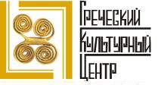

«Αγγιξα..Αγάπησα…Έσκαψα»
Είδος: Ντοκιμαντέρ
Έτος: 2013
Διάρκεια: 73’

Ντοκιμαντέρ του Έλληνα σκηνοθέτη Μπάμπη Τσόκα, που ζει και εργάζεται στη Σουηδία. Ο σκηνοθέτης μάς αφηγήθηκε την αφορμή του έργου: εκείνος και ο συνεργάτης του Θανάσης Ψαρούλης συγκινήθηκαν τόσο από ένα άρθρο της Καθημερινής για το έργο του διακεκριμένου Έλληνα αρχαιολόγου Πέτρου Θέμελη στην Αρχαία Μεσσήνη, ώστε αποφάσισαν να δημιουργήσουν αφιλοκερδώς την ταινία με τίτλο «Άγγιξα... Αγάπησα... Έσκαψα». Το ντοκιμαντέρ τους είναι πλούσιο σε πληροφορία, εικόνες και συναίσθημα χωρίς να χάνει σε μέτρο.

Η ιστορία ξεκινάει από τα παιδικά χρόνια του Πέτρου Θέμελη στη Θεσσαλονίκη της Κατοχής. Παρακολουθούμε το παιδάκι να μεγαλώνει με χιούμορ, ειλικρίνεια και αγνότητα, σε περιβάλλον διανοούμενων - γιος του υπερρεαλιστή ποιητή Γεώργιου Θέμελη. Έτσι, ο μικρός Πέτρος είχε τα πνευματικά ερεθίσματα που θα καταγράφονταν αργότερα στη συνείδησή του ως πάθος για τον πολιτισμό και την Ελλάδα.

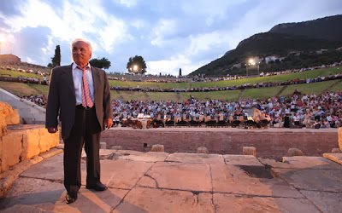

Στο ντοκιμαντέρ ακούμε προσωπικές εξομολογήσεις του ίδιου του καθηγητή και παρακολουθούμε εικόνες της καθημερινότητάς του εκείνα τα χρόνια, οι οποίες δικαιώνουν τη ρήση «τίποτα δεν είναι τυχαίο». Τη ζωή του επηρέασαν καθοριστικά άνθρωποι όπως η Αγγέλα, δασκάλα του στο δημοτικό που -όπως αντιλήφθηκε αργότερα- επρόκειτο για μια διόλου τυχαία εκπαιδευτικό, η θεία του Ελισάβετ, στενοί του φίλοι, όπως ο Ντίνος Χριστιανόπουλος και ο Γιώργος Ιωάννου. Χρώματα της ζωής του βλέπουμε στους βιογραφικούς πίνακες ζωγραφικής, που είναι η άλλη του αγάπη.

Τον βλέπουμε να συνδέεται για πρώτη φορά με την αρχαιολογία σπουδάζοντας στην πρώτη σχολή ξεναγών, όπου διδάσκουν γνωστοί αρχαιολόγοι της εποχής, ενώ η πρώτη ανασκαφή που συμμετέχει και τον μαγεύει είναι της Βεργίνας. Οι σπουδές στη φιλολογία τον βοηθούν στην πορεία να διαβάζει τις αρχαίες επιγραφές και να αποκρυπτογραφεί τα μυστικά τους. Ο διάσημος αρχαιολόγος Αναστάσιος Ορλάνδος είναι αυτός που θα σταθεί ορόσημο στην πορεία για τη Μεσσήνη. Θα τον διαδεχτεί ως επικεφαλής των ανασκαφών στη Μεσσήνη, όπου σε βάθος χρόνων θα αναπτυχθεί μια σχέση σχεδόν ερωτική με την περιοχή.

Συχνά τον Πέτρο Θέμελη τον χαρακτηρίζουν ανατρεπτικά εμπειρικό αρχαιολόγο, άξιο πολιτιστικό μάνατζερ και απόλυτα συνεπή στους στόχους του. Το τελευταίο σχόλιο προέρχεται από τους χορηγούς των ανασκαφών. Πράγματι, ο Θέμελης, όπως εξομολογείται, πιστεύει στην εμπειρική σχέση με τα αρχαία μνημεία και στην επανάχρησή τους. Θεωρεί φυλακισμένα τα αγάλματα μέσα στα μουσεία μακριά από το φυσικό τους περιβάλλον. «Θέλω να φτάσουμε στο σημείο να αγγίζουμε τα αγάλματα. Μνημεία ξεκομμένα από το χώρο τους είναι παρωχημένη ιδέα». Με περηφάνια περιγράφει τη δουλειά με την ομάδα του στη Μεσσήνη τα τελευταία χρόνια. Κάποιοι από τους συνεργάτες του ήταν αγρότες, απλοί χωρικοί, μαθήτευσαν από το σημείο μηδέν στο πλάι του και σήμερα είναι αξιόλογοι τεχνίτες. Οι ίδιοι προσθέτουν το πόσο καλό έχει προσφέρει στην οικονομία του τόπου, προσφέροντας δουλειά και φέροντας επισκέπτες.

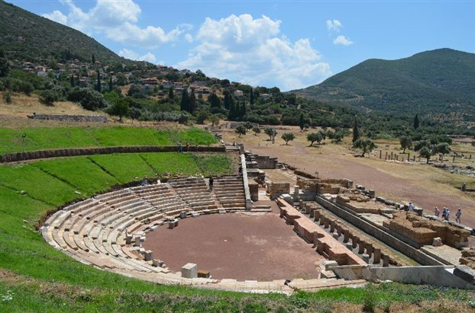

Αγάλματα πάνω στα βάθρα τους με την επιγραφή τους. Συνολικά έχουν καταγραφθεί 17.000 αντικείμενα, τα οποία βρίσκονται στο Μουσείο της Μεσσήνης. Ο καθηγητής περιγράφει τη σκληρή δουλειά του αρχαιολόγου και τονίζει πως μόνο κάποιος που έχει πραγματικά πάθος γι' αυτήν μπορεί να την φέρεις εις πέρας. Υποστηρίζει με θέρμη τις οικονομικές δυνατότητες που έχει η διαχείριση των μνημείων στην Ελλάδα, και όχι μόνο των αρχαίων. Δηλώνει τη θλίψη του όταν δε βλέπει να γίνονται κινήσεις από τις κυβερνήσεις ως προς αυτό.

Η ταινία κλείνει συγκινητικά με το «Σ’ ένα κομμάτι γη στη Μεσόγειο» του Σταμάτη Σπανουδάκη. Τα φώτα ανάβουν. Είναι η πρώτη φορά που βλέπει ο καθηγητής το κινηματογραφικό αφιέρωμα στη ζωή του, δυσκολεύεται να μιλήσει από τη συγκίνηση, ενώ αποδίδει τα εύσημα στο σκηνοθέτη λέγοντας πως από την προσωπογραφία του λείπουν τα ελαττώματά του. Συγκινημένοι είμαστε και εμείς, τόσο για τον ίδιο τον Θέμελη, όσο και για την προσφορά του σκηνοθέτη. Βλέπουμε μπροστά μας έναν άνθρωπο γλυκό, ταπεινό και βαθιά οξυδερκή. Ο ήχος του κασμά στα χώματα αντηχεί στα αυτιά μας και όπως λέει το τραγούδι «και γω σαν παιδί χειροκροτάω την παράσταση».

http://www.elculture.gr/elcblog/article/petros-themelis-721415#sthash.JwPiCiHW.dpuf

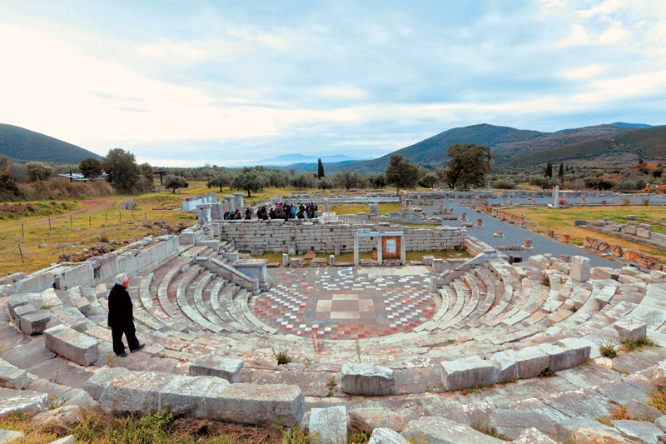

Πέτρος Θέμελης:
Γεννήθηκε στη Θεσσαλονίκη, γιος του φιλόλογου και υπερρεαλιστή ποιητή Γεωργίου Θέμελη. Ολοκλήρωσε το Δημοτικό και το Γυμνάσιο του Πειραματικού Σχολείου του Πανεπιστημίου της Θεσσαλονίκης. Αρχικά ξεκίνησε σπουδές Φιλολογίας. Πήρε πτυχίο Ιστορίας και Αρχαιολογίας από τη Φιλοσοφική Σχολή του Πανεπιστημίου της Θεσσαλονίκης το 1959, καθώς και διδακτορικό από το Πανεπιστήμιο του Mονάχου το 1972.
Το 1962, προσελήφθη ως επιστημονικός βοηθός στην Αρχαιολογική Υπηρεσία Θεσσαλονίκης. Κατά το διάστημα 1963-1980 ήταν Επιμελητής και Έφορος Αρχαιοτήτων στις Αρχαιολογικές Περιφέρειες Hλείας-Μεσσηνίας, Αττικής, Εύβοιας, Φωκίδος-Λοκρίδος και Αιτωλοακαρνανίας, ενώ το διάστημα 1977-1980 ήταν Διευθυντής του Αρχαιολογικού Μουσείου των Δελφών. Από το 1980 ως το 1984, ήταν Προϊστάμενος της Eφορίας Παλαιοανθρωπολογίας και Σπηλαιολογίας, ενώ από το 1984 είναι καθηγητής Κλασικής Αρχαιολογίας στο Πανεπιστήμιο Κρήτης στο Ρέθυμνο.
Από το 1987[2], είναι διευθυντής των ανασκαφών για την αναστύλωση της αρχαίας Μεσσήνης, για την οποία έχει συγγράψει μέχρι τώρα 3 βιβλία και αρκετά επιστημονικά άρθρα. Οι ανασκαφές στην περιοχή έχουν επιβεβαιώσει τις περιγραφές του αρχαίου Έλληνα περιηγητή Παυσανία.
Έχει λάβει μέρος σε ανασκαφές στη Βεργίνα, στην Πέλλα, στην Ολυμπία, στους Δελφούς, στην Ερέτρια, Ελεύθερνα και αλλού.
Στις 18 Ιανουαρίου 2005, παρέλαβε τον Ταξιάρχη του Τάγματος του Φοίνικος από τον Πρόεδρο της Ελληνικής Δημοκρατίας Κωνσταντίνο Στεφανόπουλο.
http://www.mypreveza.gr/2013/11/blog-post_6242.html#sthash.JKz9gVEu.dpuf

" Я прикоснулся ... я полюбил ... я покопал…"
Жанр: Документальный фильм
Год выпуска: 2013

Продолжительность: 73’

Документальное кино греческого режиссера Бабиса Тсокаса , который живет и работает в Швеции . Сам режиссер рассказывает следующим образом о зарождении проекта: Он и его сподвижник Атанасиос Псарулис, прочитав статью в солидной газете «Kathimerini» о выдающемся греческом археологе Петросе Темелисе и о его раскопках в Античной Мессине (Пелопоннес, Греция) загорели желанием создать, на общественных началах, фильм о нем под названием " Я прикоснулся ... я полюбил ... я покопал…" . Фильм богат ценнейшим информативным материалом, богатым изображением и сильной эмоциональной составляющей.

Античная Мессина – один из красивейших археологических памятников Греции, целиком сохранившийся город 4-го в. до н.э., включающий целый стадион, храмы, театр, восстановивший прошлым летом и многое другое.

История начинается детством Петроса Темелиса в оккупированном городе Салоники. Мы следим за тем, как в семье поэта-сюрреалиста Йоргоса Темелиса растет маленький мальчик, в окружении юмора, искренности, чистоты духа и высокого интеллектуального начала, что наложило основу любви, страсти ученного к культурному наследию Эллады.

В документальном фильме мы слышим личные признаний самого ученого и следим за повседневным жизненным укладом того периода его жизни, что подтверждает поговорку "ничего не происходит случайно" . На его формирование решающее влияние оказали его педагоги в начальной школе, его родственники и близкие друзья интеллектуальной семьи. Вся жизненная цветовая палитра отражается в его второй большой любви и страсти, в его картинах.

Впервые Петрос Темелис сталкивается с археологией, когда учится в только что созданной школе гидов Греции, в которой преподают ведущие археологи того времени, а его первое участие в раскопках имеет место в легендарной Вергине. Учеба на филологическом ф-те помогает ему в прочтении древних надписей и в расшифровке их тайного замысла. Знаменитый археолог Анастасиос Орландос станет для него вехой на пути к Мессине.

Темелис станет его преемником в качестве главы раскопок в Мессине, где со временем у него с регионом будут развиваться отношения сильной любви и пристрастия.

Часто Петроса Темелиса называют «подрывным эмпирическим археологом, достойным культурным менеджером, полностью последовательным своим целям и задачам». Последнее замечание исходит от спонсоров раскопок. Действительно, Темелис, как и он сам в этом признается, верит в эмпирическое отношение к памятникам античности, в их применение. Он считает, что, хранясь в музее, памятники находятся в заточении, в затворничестве, они оторваны от своей естественной среды. "Я хочу добиться того, чтобы была возможность прикоснуться к статуям античности. Памятники, оторваны от их окружающей природной среду - это устаревшая идея". Темелис с гордостью отзывается о работе своей команды в Мессине в последние годы. Некоторые из его соратников были фермерами, обычные сельские жители; начали с нуля осваивать профессию археолога и сегодня созрели до великолепных мастеров. Сама команда профессора Темелиса подчеркивает насколько содействовали все эти археологические раскопки развитию региона, предоставлению рабочих мест и привлечению посетителей .

Статуи на своих пьедесталах с надписями. В общей сложности, исследовано 17000 объектов античной цивилизации, которые хранятся в археологическом музее Мессины. Профессор Темелис описывает тяжелую работу археолога и подчеркивает, что только тот, кто действительно испытывает страсть к ней, сможет справиться с ней. Темелис горячо поддерживает выявление и применение памятников по всей Греции, что имеет колоссальный потенциал и в экономическом подъеме страны. Не скрывает свое разочарование от отсутствия инициативы в этом отношении со стороны правительств.

Фильм завершается очень сентиментально песней " В куске земли Средиземноморья" композитора Стаматиса Спанудакиса (Stamatis Spanoudakis). Огни горят. Это первый раз, когда профессор Темелис видит документальную ленту, посвященную его жизни и творчеству. Ему тяжело говорить, он сильно тронут; хвалит создателей картины, при этом, подчеркивая, что в описании своего портрета в ленте отсутствуют его недостатки, его причуды и неисправности. Петрос Темелис - перед нами милейший человек, чрезвычайно скромный и глубоко проницательный.

http://www.elculture.gr/elcblog/article/petros-themelis-721415 # sthash.JwPiCiHW.dpuf

Петрос Темелис: Родился в г. Салоники, сын поэта-сюрреалиста и филолога Йоргоса Темелиса. Он завершил свою начальную и среднюю школу в экспериментальной школе Университета города Салоники. Первоначально начал изучать литературу. Окончил историко-археологический факультет университета в Салониках в 1959 году, доктор философии Университета Мюнхена ( 1972 год).

В 1962 году он был принят на работу в качестве научного сотрудника в археологической службе Салоник. В период 1963-1980 был куратором и хранителем древностей в Археологическом регионе Илии, Мессинии, Аттики, Эвбеи, Фокидас – Локридас и Этолоакарнании , а с 1977г. по 1980г. он был директором Археологического музея в Дельфах . С 1980 по 1984 он возглавлял Директорат палеоантропологии и спелеологии , а с 1984 года является профессором классической археологии в университете Крита в городе Ретимно .

С 1987 года является директором раскопок для восстановления древней Мессины ,

которые он ведет по сей день. Он является автором трех книг и несколько научных статей. Раскопки в районе подтвердили описания древнегреческого путешественника Павсания .

Он принимал участие в раскопках в Вергине, Пелле, Олимпии, Дельфах, Эретрии, Элевтерна и в других районах.

18 января 2005 года он получил из рук президента Греции Константиноса Стефанопулоса Командора Ордена Феникса.

